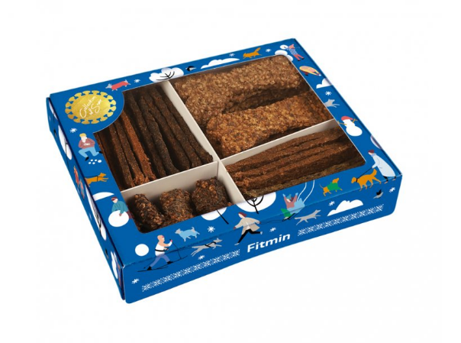
Limitovaná vánoční edice pochoutek pro psy
Chcete na Vánoce potěšit svého psa něčím výjimečným? Skvělým dárkem bude psí bonboniéra plná těch nejkřupavějších, ručně vyráběných pochoutek Fitmin Purity Snax. Fitmin bonboniéra obsahuje 500 gramů přírodních, bezlepkových pamlsků plných čerstvého masa. Díky jeho zpracovávání procesem pozvolného sušení si zachovávají nejen svou chutnost, ale i výživné látky. Doporučená cena je 449 Kč.

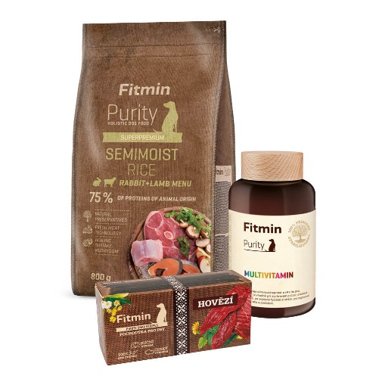
Balíček pro zdraví i vytříbené chutě
Tento balíček zahrnuje superprémiové krmivo pro dospělé psy Fitmin Purity Semimoist, které je jedinečné svým složením. Obsahuje totiž vysoký podíl masa, rýži, ovoce a zeleninu, ale také houby shiitake a bylinky. V balíčku nechybí ani křupavé, ručně vyráběné hovězí nebo zvěřinové pochoutky Fitmin Purity Snax Stripes a multivitaminový komplex Fitmin Purity. Ten je skvělým pomocníkem právě v období, kdy je potřeba posílit imunitní systém. Doplněk stravy obsahuje probiotika a prebiotika posilující střevní mikroflóru, chlorelu nebo taurin a L-carnitin pro posílení srdečního svalu.
Doporučená cena je 729 Kč.

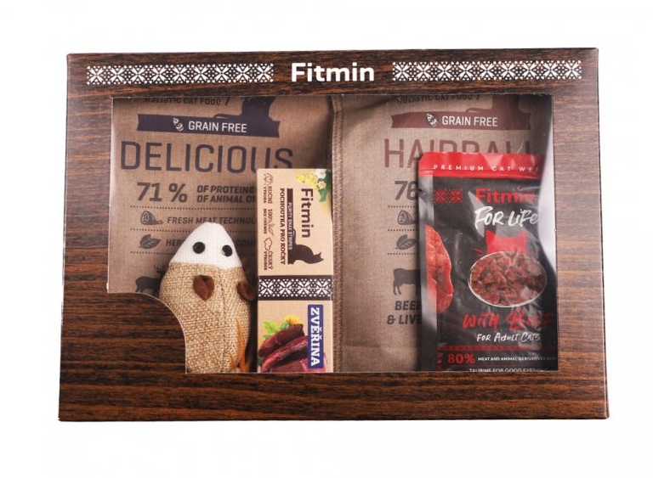
Balíček pro kočičí gurmány
Že jsou kočky vybíravé, tuší kde kdo. Na svou nejistotu ohledně výběru dárku však můžete zapomenout, pokud sáhnete po balíčku Fitmin Purity pro kočky. Najdete v něm rovnou dvě balení lahodného superprémiového krmiva z řady Fitmin Purity, tedy zkrátka to, co si všechny kočky zamilují. Fitmin Purity Delicious je jako stvořené pro mlsné kočky a obsahuje zvěřinu, vitamíny, minerály a bylinky. Vedle toho Fitmin Purity Hairball je krmivo vhodné pro dlouhosrsté kočky a milovnice hovězího maso. Obě krmiva jsou grain free. Neobsahují tudíž obiloviny, takže
se nemusíte bát ani případných potravinových intolerancí či alergií. Kromě granulí balíček zahrnuje také šťavnatou masovou kapsičku, křupavé pochoutky Fitmin Purity Snax i hračku v podobě jutové myšky.
Doporučená cena 329 Kč.

Balíček pro ty, co neposedí
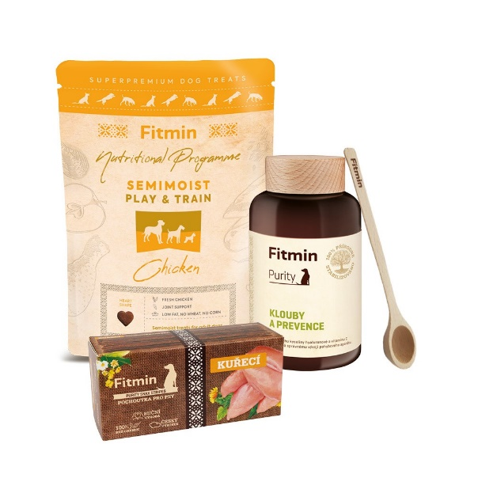
Pokud máte doma psího parťáka, který je neustále v pohybu, myslete na jeho životní styl i při výběru dárku. Pro psí šampiony připravil Fitmin balíček s poloměkkými pochoutkami Fitmin Play and Train vyrobených z čerstvého kuřecího masa bez pšenice
a kukuřice, a navíc s nízkým obsahem tuku. Vzhledem k jejich velikosti jsou ideální zejména při hře a výcviku, ocení je ale bezesporu každý pes při jakékoli aktivitě. Pro chvilky opravdové odměny jsou v balíčku pochoutky Fitmin Purity Snax Stripes, které si svou chuť i cenné nutriční hodnoty zachovávají díky pozvolnému sušení čerstvého masa. A aby váš pejsek mohl zůstat aktivní co nejdéle, v balíčku je
i doplněk stravy Klouby a prevence.
Doporučená cena je 799 Kč.
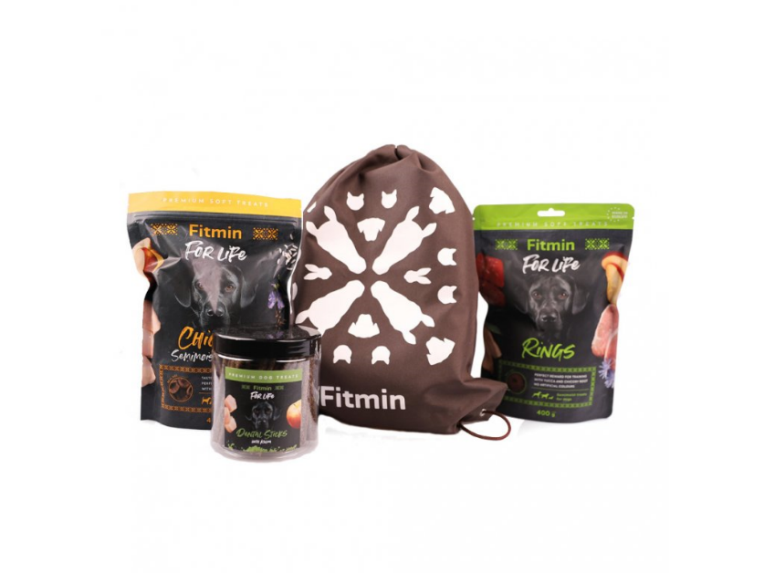
Balíček pro turisty
Vánoční balíček se stahovacím vakem potěší nejen psa, ale i páníčka. Ve vaku, do kterého se hravě sbalíte na výlet do přírody, naleznete dentální tyčinky Fitmin For Life Dental Sticks chránící zuby proti zubnímu plaku
a kameni. Balíček také obsahuje křupavé lupínky z kuřecího a rybího masa Fitmin For Life Chicken Flakes obohacené o lněné semínko pro podporu zdravé kůže a srsti. A do třetice všeho dobrého, balíček doplňují masové kroužky Fitmin For Life Rings vhodné pro štěňata již od 6 měsíců.
Doporučená cena 369 Kč.

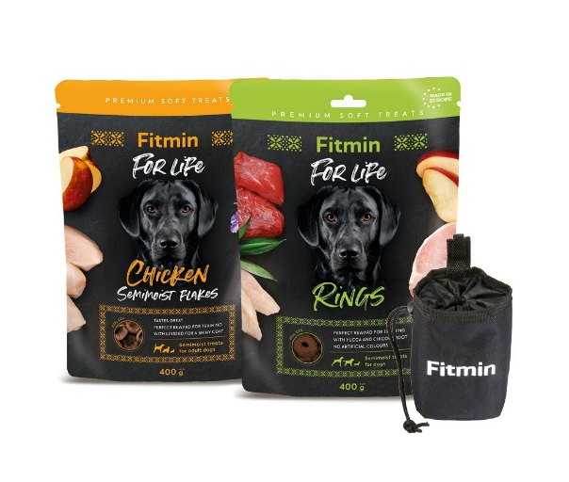
Balíček pro sportovce
Vánoční balíček pro velké i malé sportovce. Nové Fitmin For Life pochoutky s nepostradatelným pamlskovníkem, který oceníte zejména na procházkách a při výcviku. V dárkovém balíčku najdete poloměkké kuřecí pamlsky ve tvaru lupínků Fitmin For Life Chicken Flakes a masové kroužky Fitmin for Life Rings.
Doporučená cena je 299 Kč.

Ať už vyberete na Vánoce pro své chlupáče cokoliv, věříme, že vaše láska a péče, kterou jim celý rok poctivě věnujete, pro ně bude i v dalším roce největším dárkem. A ve Fitminu jsme rádi, že vás v tom můžeme prostřednictvím našich produktů podporovat.

O značce Fitmin
Fitmin je tradiční česká značka sídlící v podhůří Orlických hor, kde s respektem k přírodě a láskou ke zvířatům vyrábí krmiva, výživové doplňky a naturální pochoutky pro psy, kočky, koně a nově i pro malé hlodavce. Od vzniku značky Fitmin uplynulo už více než 24 let a za tu dobu se mnohé změnilo, avšak základní hodnota rodinného byznysu – poctivý přístup k práci – zůstala zachována. Celou společností i nadále prostupuje duch původních zakladatelů společnosti, rodiny Štěpánkových. Jejich chovatelská a zemědělská tradice měla v Helvíkovicích vždy hluboké kořeny. Jako první u nás Fitmin v roce 2010 přišel s unikátní technologií přidávání čerstvého masa do procesu výroby krmiv, díky které si produkty zachovávají skvělou chutnost. Živiny zůstávají ve špičkové kvalitě a nejsou zničeny vysokými teplotami jako v případě, že je maso nejdříve zpracováno v moučku a teprve potom do granulí. Navíc to není maso ledajaké – jedná se o maso vysoké kvality, které je srovnatelné s kvalitou masa, které
se používá v potravinářství.
Veronika Wolfová, Karolína Křenková

